Confectionner une carte de vœux avec une photo personnelle

D’abord, sélectionner une photo (voire deux) et lui donner la dimension 10x15 cms .

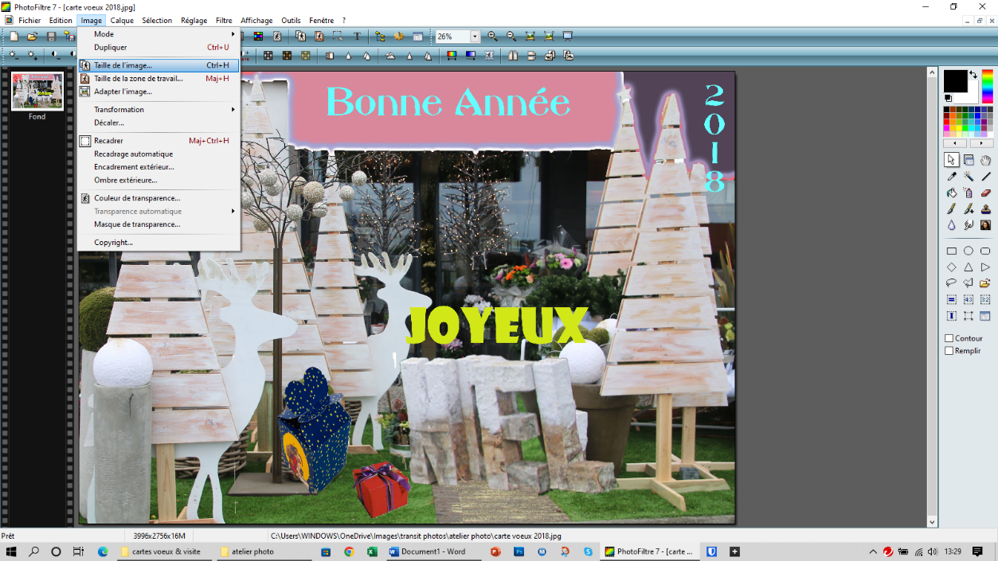
Redimensionner avec Photofiltre : après avoir ouvert Photofiltre charger la photo concernée puis activer image et sur le menu déroulant, activer taille de l'image en conservant une résolution de 350 pixels par pouces

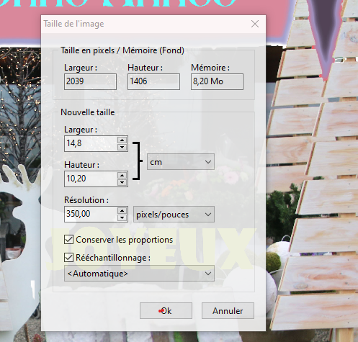
Ensuite sauvegarder la photo, le mode JPG est plutôt recommandé.

Incorporation de la photo dans une page Word
Ouvrir un nouveau document dans le logiciel Word. Dans la mise en page, dimensionner le nouveau document à la taille de 15 cms en largeur et dix centimètres en hauteur en format paysage.
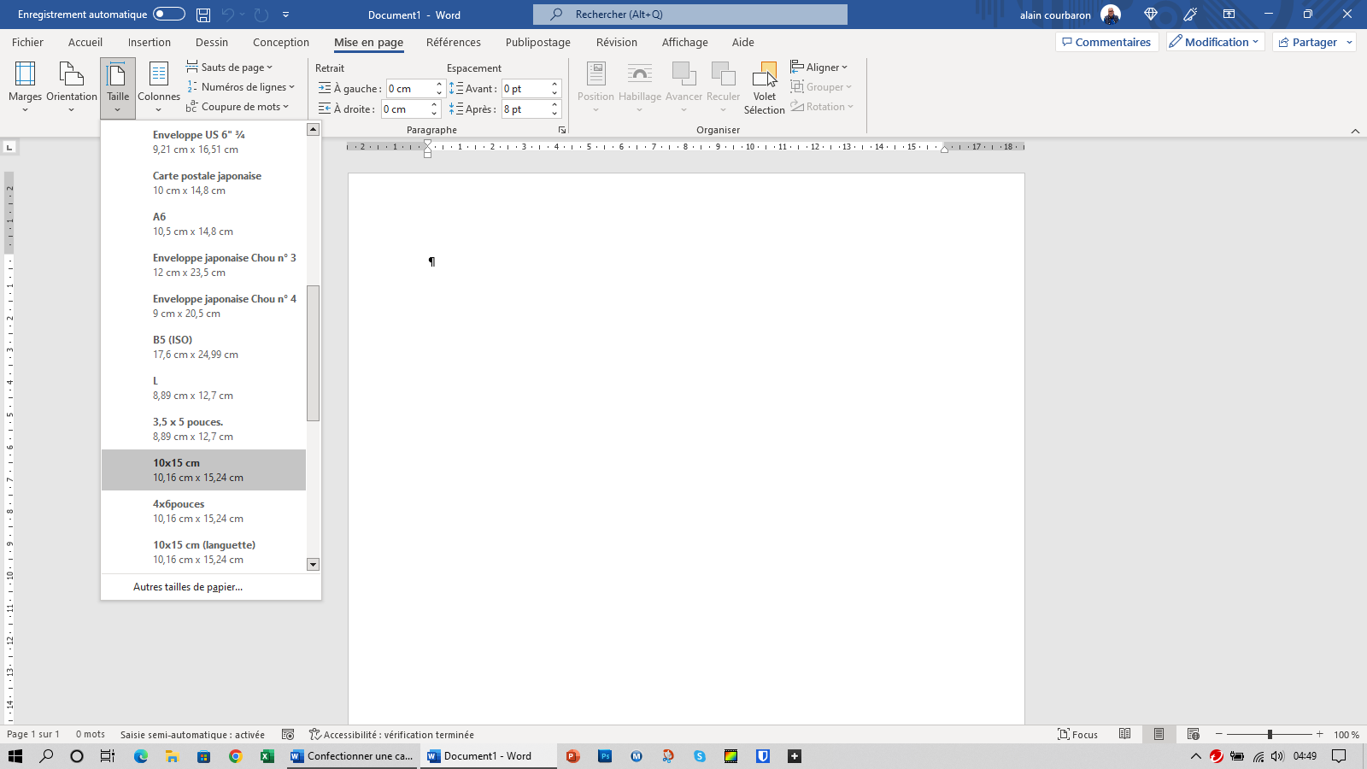
Ensuite vous reporter à la présentation de Patrice la semaine dernière qui nous indiquait comment insérer une image dans un fichier Word.
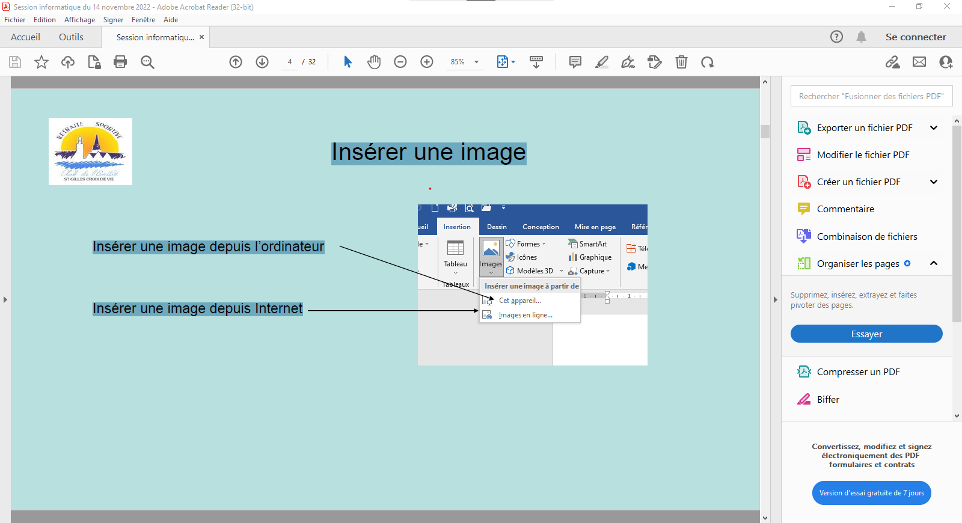
Il faut, ensuite, réduire les différentes marges pour que la photo occupe toute la page créée. Il faut aussi supprimer les espaces que Word réserve à l’entête et au pied de page.
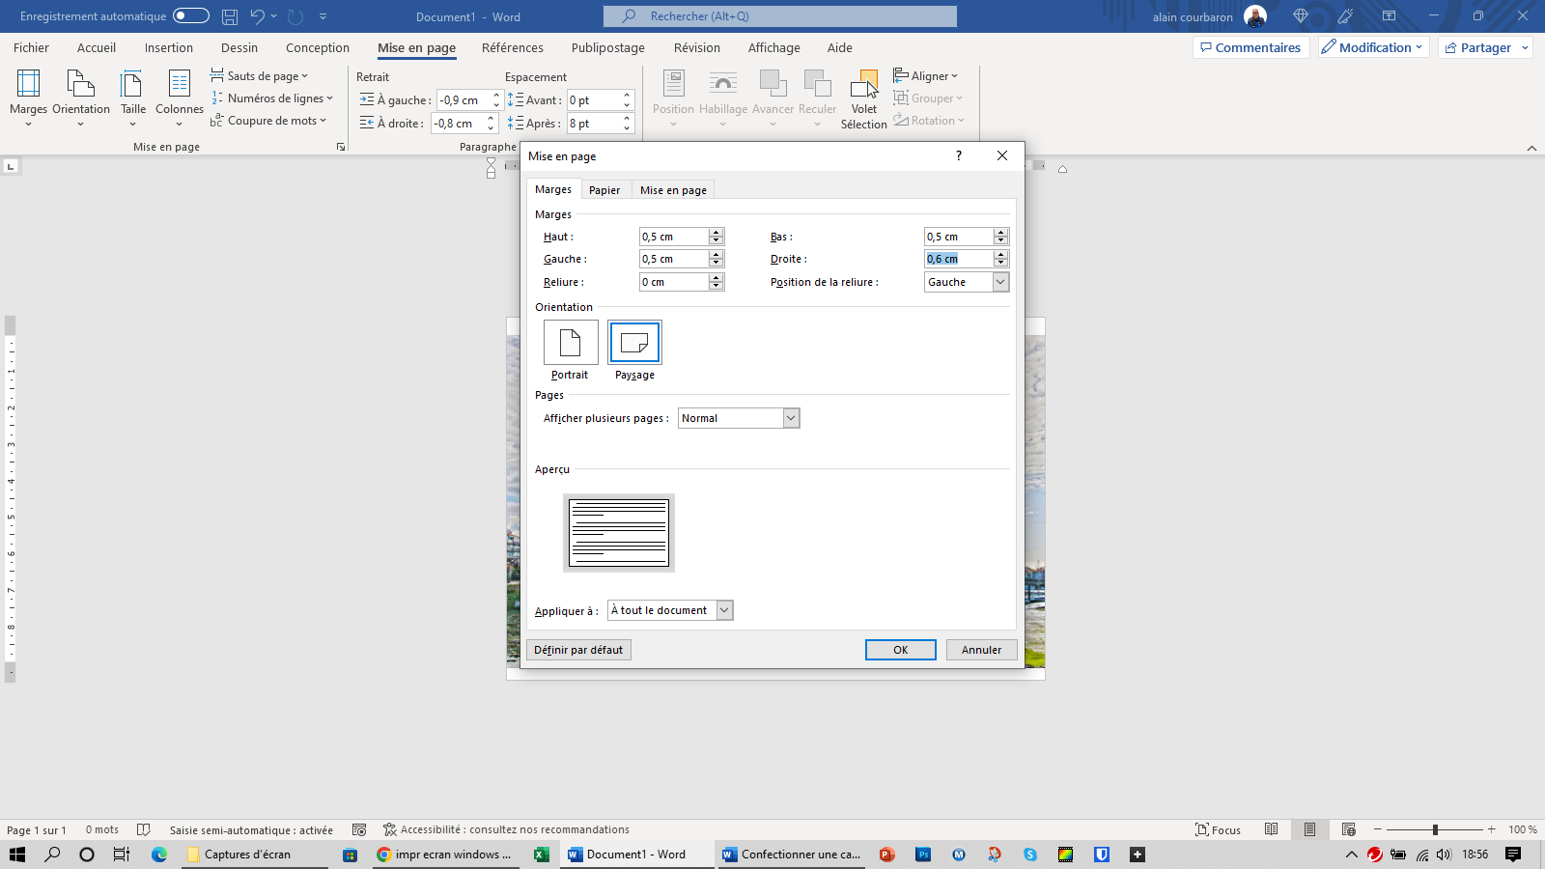

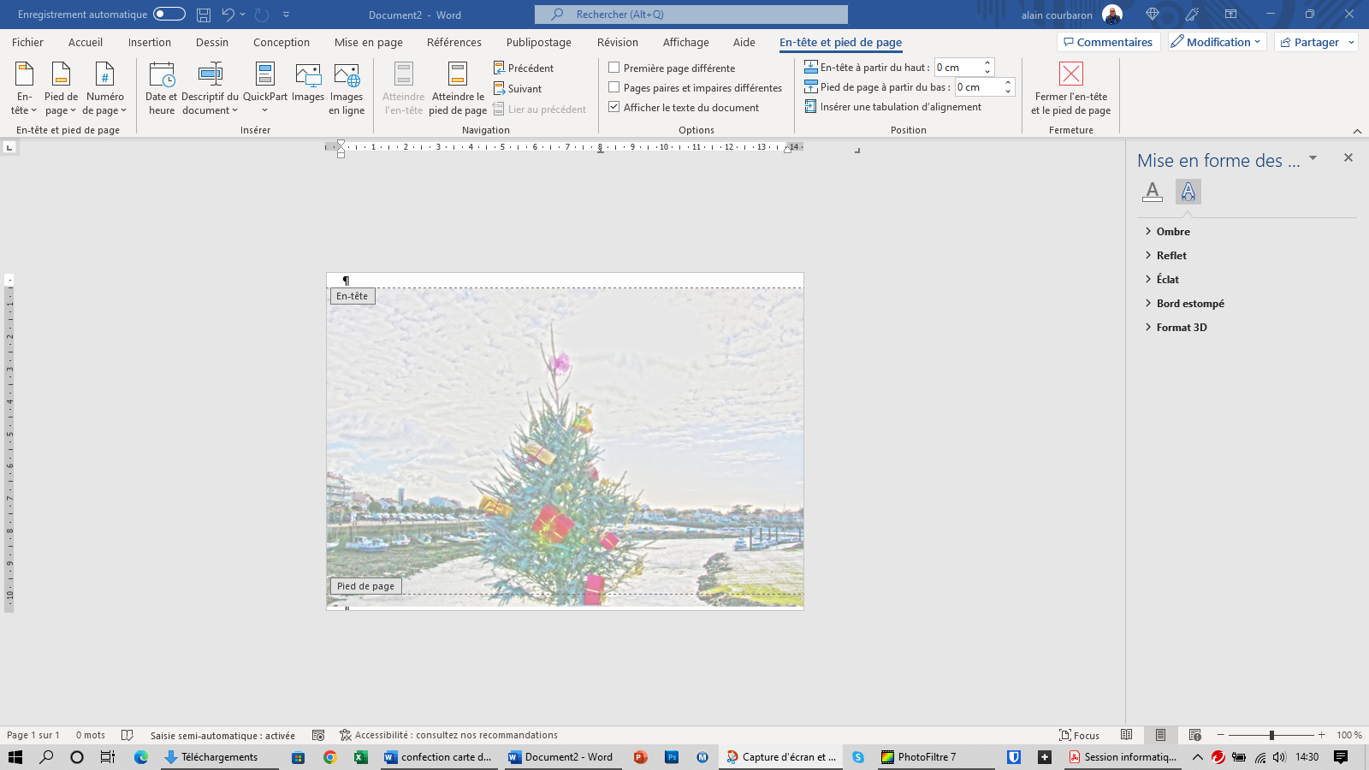
Après la mise en page nous passons à l’écriture du message de vœux. Dans le menu insertion choisir WORDART. Puis retoucher éventuellement pour choisir la forme, la couleur et l’effet.
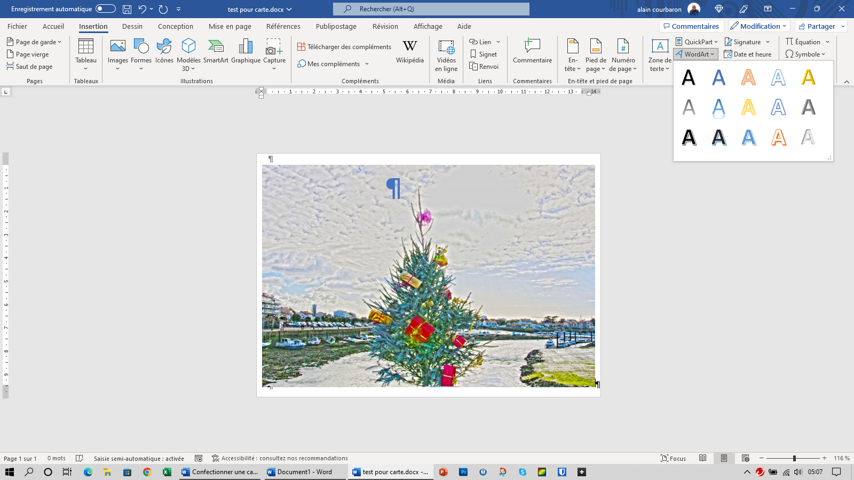

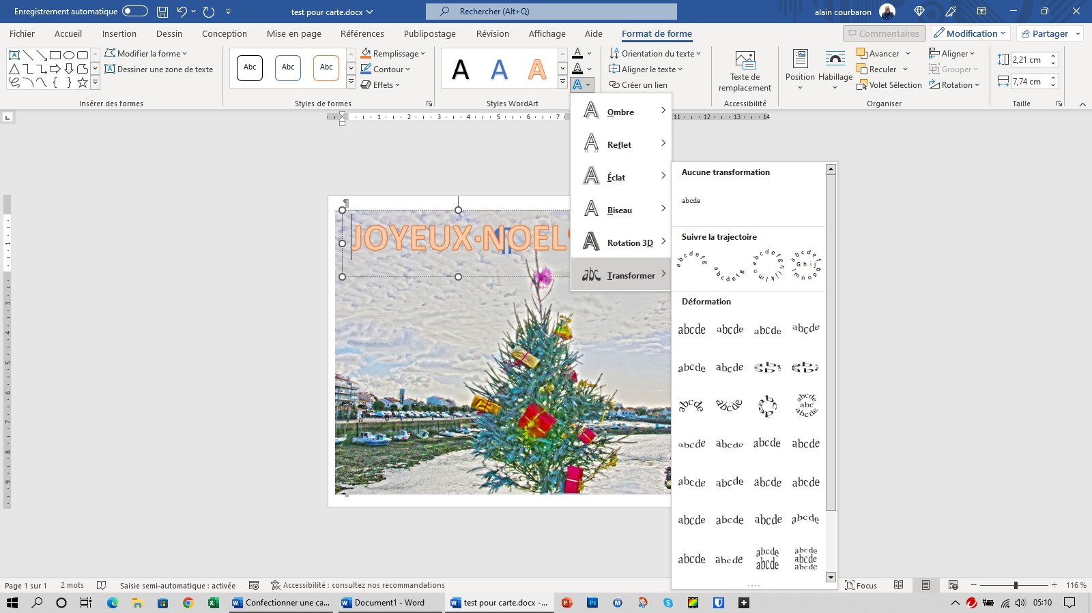

Il est également possible, toujours dans le menu insertion, de rajouter une zone de texte. Dans la fenêtre qui s’ouvre choisir l’option dessiner une zone de texte.
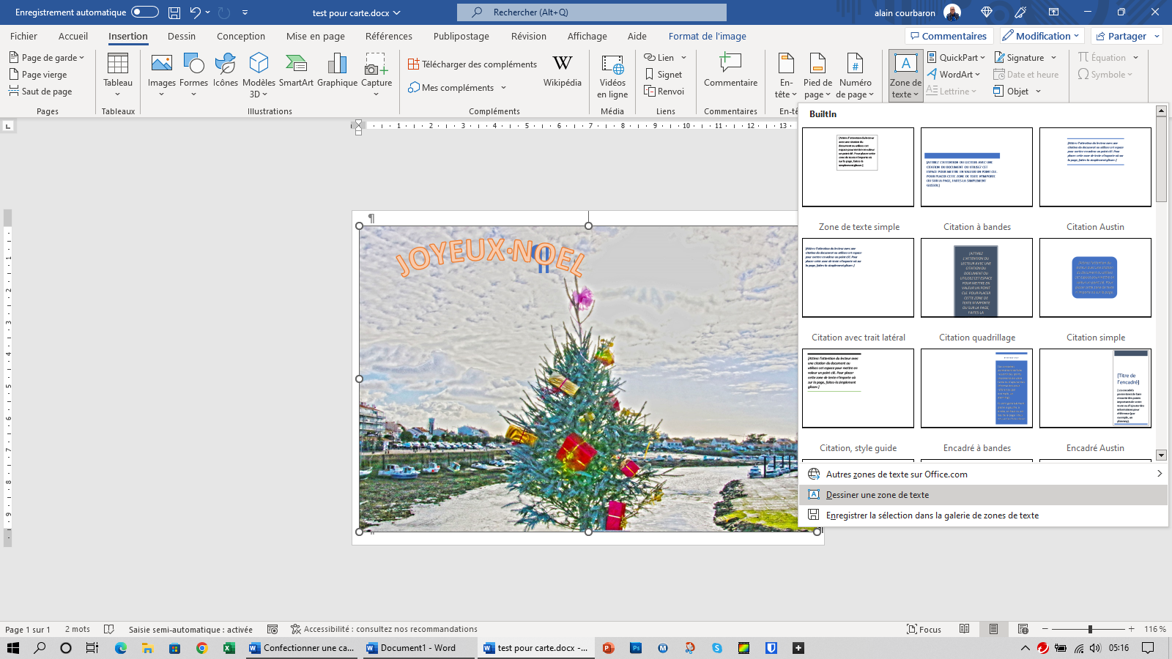
Par défaut la zone de texte apparait avec un remplissage blanc. Un clic droit sur la zone, permet d’accéder à l’option aucun remplissage ce qui laisse le texte seul sur le fond de la photo. De même il est possible de changer l’orientation du texte pour le mettre en vertical, choisir la police de caractère ainsi que la couleur.
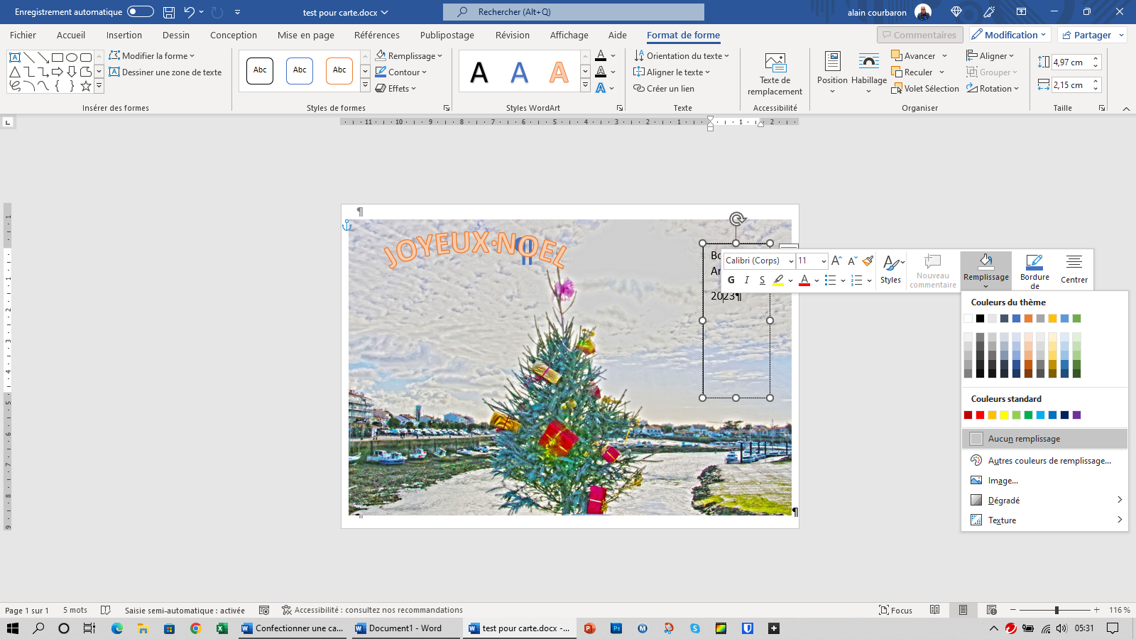
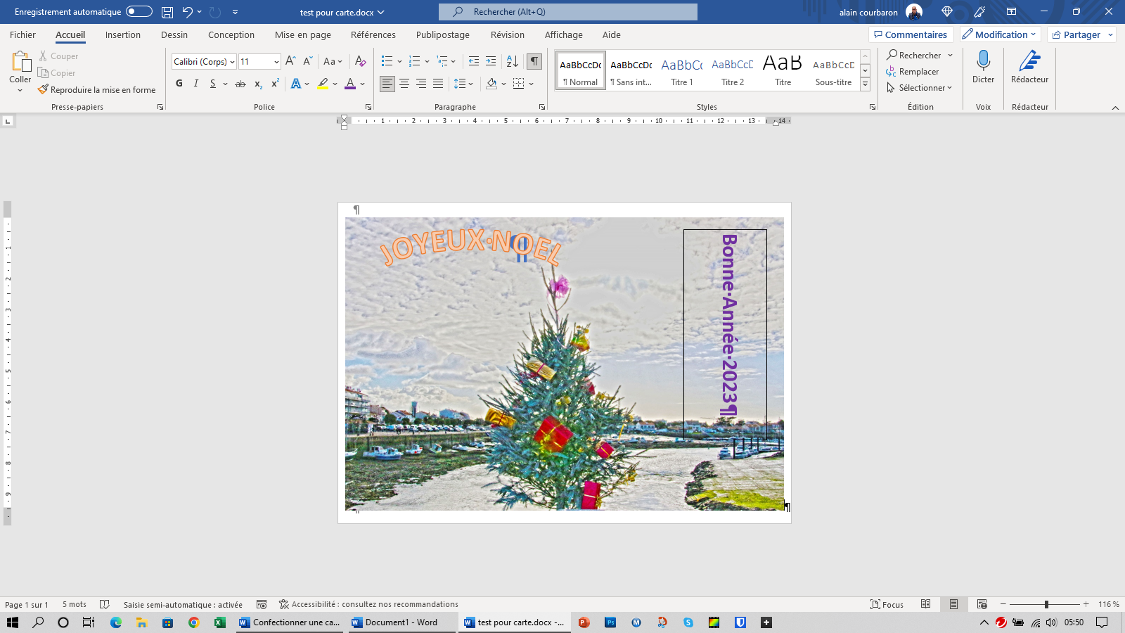
Voilà il ne vous reste plus qu’à imprimer la belle carte de vœux personnalisée que vous venez de créer. Si le résultat est satisfaisant, sauvegardez le fichier qui pourra resservir les années suivantes, car il est possible de changer à volonté la photo et les textes.



